Para crear el DNS primero vamos a crear un fichero Vagrant (.vagrantfile), en el que meteremos los siguientes comandos:

Esto creará cuatro máquinas, con los nombres “dns”, “apache1”, “apache2” y “nginx”.

Donde el nombre de cada equipo son las primeras comillas, y las ip serán las que escojamos.

Luego pondrá a cada una de las máquinas su nombre e ip, así como la cantidad de cpus y memoria a usar. También el nombre completo de host, la máscara de red y más. Al final instalará webmin en las máquinas.

BOX_IMAGE = "ubuntu/focal64"

equipos = {

  "dns" => {:ip=> "10.10.17.85", :cpus => 1, :mem => 1024},

  "apache1" => {:ip=> "10.10.17.86", :cpus => 1, :mem => 1024},

  "apache2" => {:ip=> "10.10.17.87", :cpus => 1, :mem => 1024},

  "nginx" => {:ip=> "10.10.17.88", :cpus => 1, :mem => 1024},

}

Vagrant.configure("2") do |config|

    equipos.each_with_index do |(hostname, info), index|

      config.vm.define hostname do |cfg|

        cfg.vm.provider :virtualbox do |vb, override|

          config.vm.box = BOX_IMAGE

          override.vm.network :public_network, ip:"#{info[:ip]}", netmask: "255.255.255.0"

          override.vm.hostname = "#{hostname}.aula104"

          vb.name = hostname

          vb.customize ["modifyvm", :id, "--memory", info[:mem], "--cpus", info[:cpus], "--hwvirtex", "on"]

        end

      end

    end

    config.vm.provision "shell", inline: <<-SHELL

    echo -e "\n --> PRIMER UPDATE-\n\n"

    apt update

    #apt-get install -y net-tools

    #route add default gw 10.10.17.254 enp0s8

    echo -e "\n --> WEBMIN.\n\n"

    sh -c 'echo "deb http://download.webmin.com/download/repository sarge contrib" > /etc/apt/sources.list.d/webmin.https://dns:10000"'

    wget -q0 - http://www.webmin.com/jcameron-key.asc \sudo apt-key add -

    apt update

    apt install -y webmin

    SHELL

end

Iniciar la máquina con *Vagrant up dns*

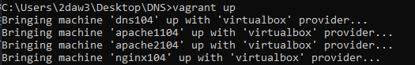

Acceder a dns con *vagrant ssh dns*, y comprobar que la ip se ha asignado correctamente

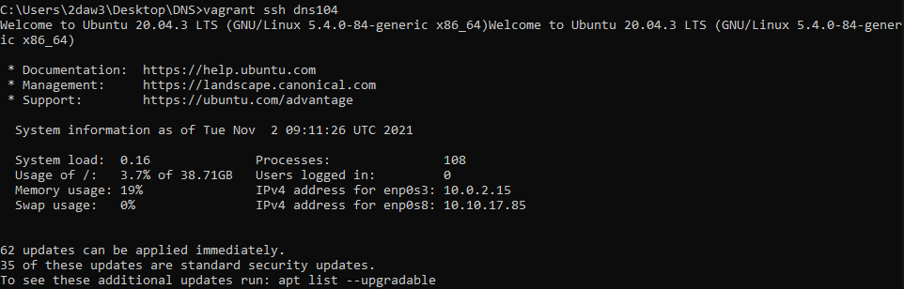

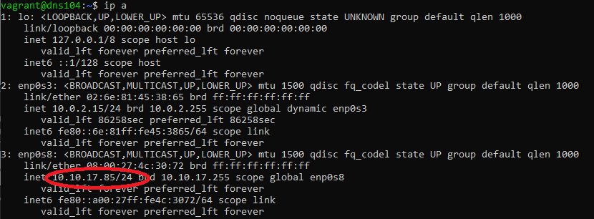

Para instalar webmin, añadir la siguiente línea al archivo *etc/apt/sources.list*



*sudo apt update*

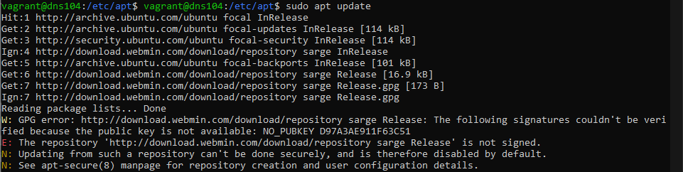

*wget -q -O- http://www.webmin.com/jcameron-key.asc | sudo apt-key add*



Nuevamente s*udo apt update*

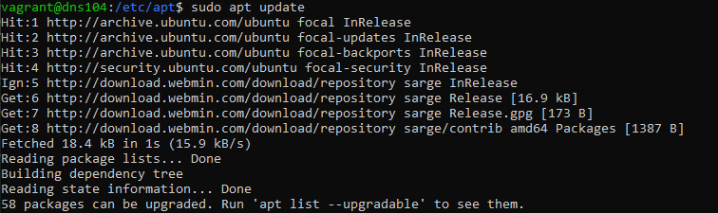

*sudo apt install webmin*

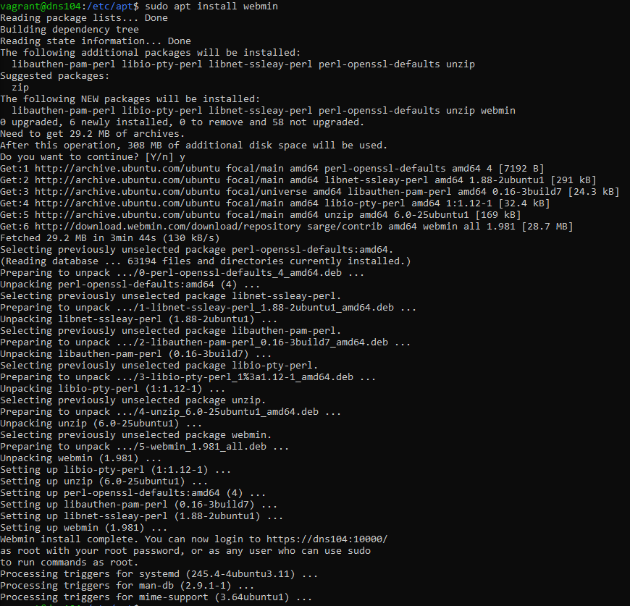

Como vemos al final, está funcionando correctamente según la siguiente línea



Aunque el ir a [*https://dns104:10000/*](https://dns104:10000/)nos da error, sí que funciona yendo a [*https://10.10.17.85:10000/*](https://10.10.17.85:10000/)

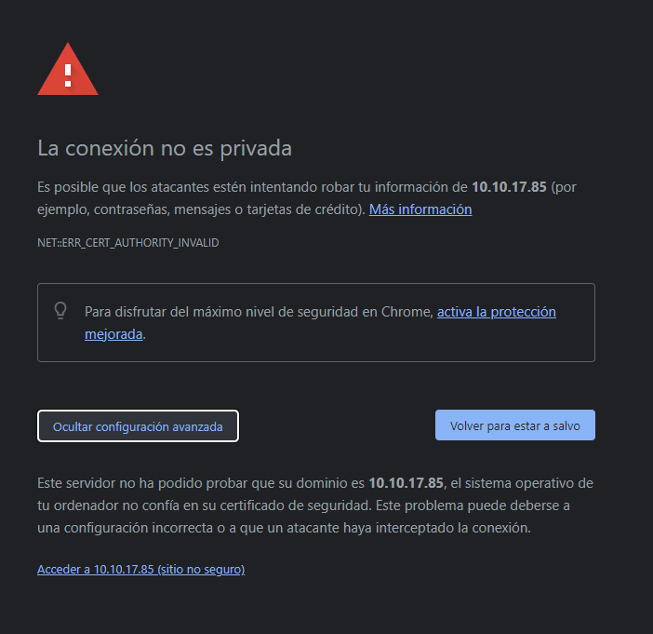

Pincharemos en configuración avanzada y a Acceder a 10.10.17.85, con usuario y contraseña `vagrant`.

En el menú lateral izquierdo, accedemos a un-used Modules y a *Bind DNS Server.*

Si nos aparece el siguiente cuadro, pinchamos en *Install Now*

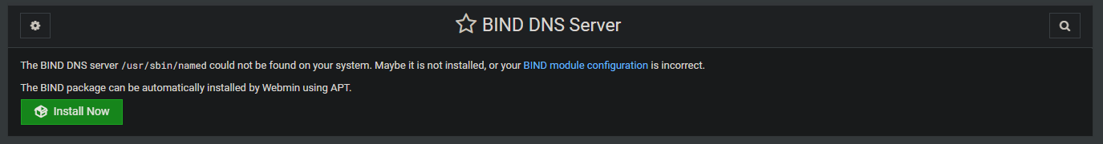

Todo ha ido bien

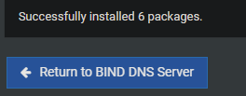

Creamos una zona maestra

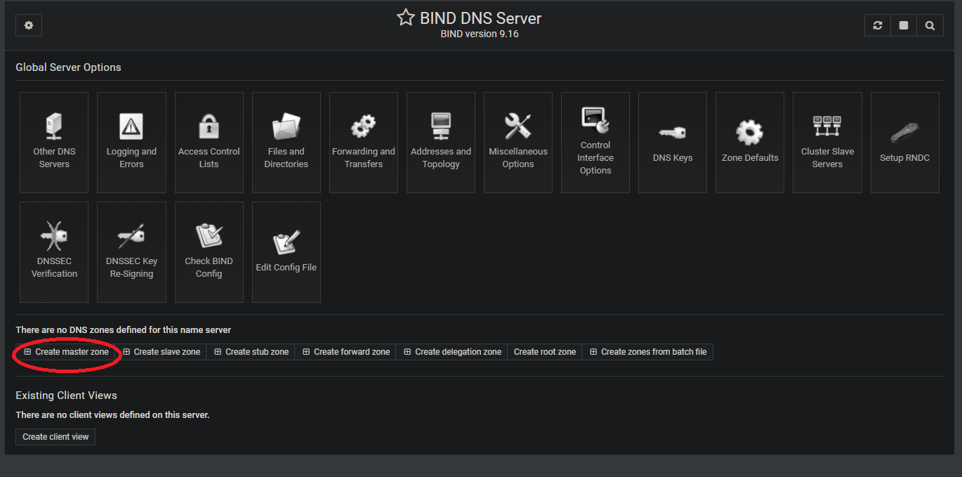

Con los siguientes parámetros

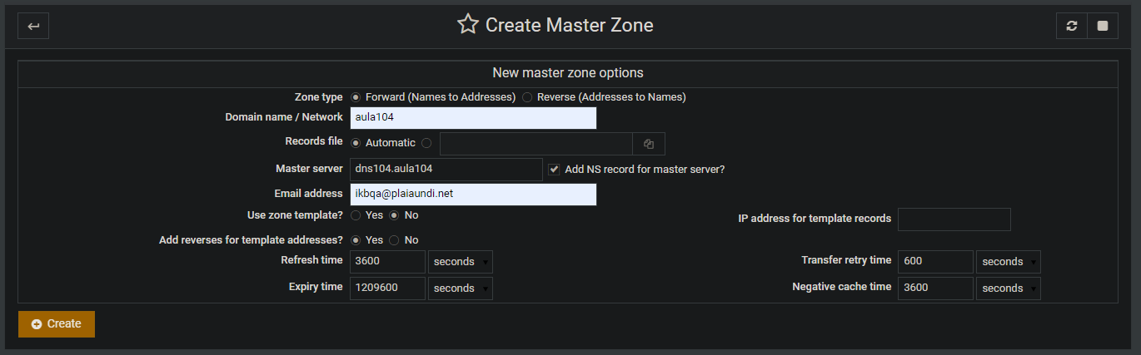

Ahora añadiremos una dirección de una máquina cliente

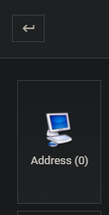

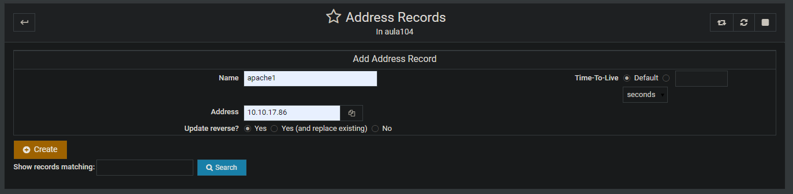

Ahora, en la lista de direcciones tendremos la nueva

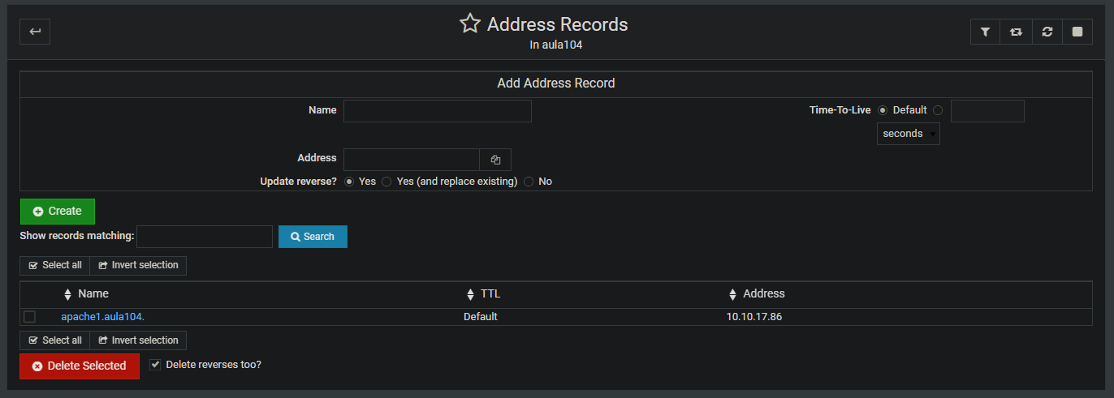

Vamos a ir a una máquina cliente, que tenga esa dirección ip 10.10.17.86 y como dns 10.10.17.85, y vamos a hacer un ping a DNS para ver si lo resuelve.

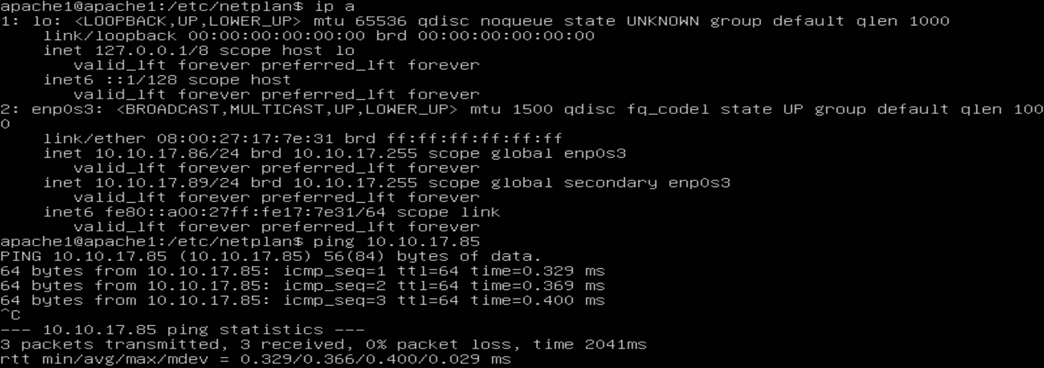

Como vemos, ha salido correctamente, ya tenemos un servidor con webmin